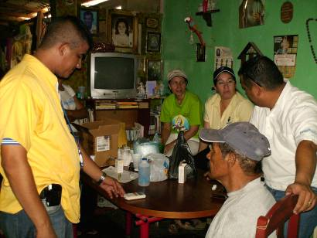
Sábado 5 de julio. San Antonio María Zaccaría
Concédenos, Señor, ser dóciles a las inspiraciones de tu Espíritu para que realicemos siempre en nuestra vida tu santa voluntad. Por nuestro Señor Jesucristo… Amén.
Amós 9,11-15 Haré volver a los cautivos de Israel
Salmo 84 Escucharé las palabras del Señor.
Mateo 9,14-17 Vino nuevo, en odres nuevos “En aquel tiempo, los discípulos de Juan se le acercaron a Jesús, preguntándole: ¿Por qué nosotros y los fariseos ayunamos a menudo y, en cambio, tus discípulos no ayunan? Jesús les dijo: ¿Es que pueden guardar luto los amigos del novio, mientras el novio está con ellos? Llegará un día que se lleven al novio y entonces ayunarán. Nadie echa un remiendo de paño sin remojar a un manto pasado; porque la pieza tira del manto y deja un roto peor. Tampoco se echa vino nuevo en odres viejos; porque revientan los odres: se derrama el vino y los odres se estropean; el vino nuevo se echa en odres nuevos, y así las dos cosas se conservan”
Tenemos muchas preocupaciones
- Perdemos mucho tiempo en las preocupaciones de cada día.
- Los hijos, el matrimonio, la casa, la escuela…
- Todos tenemos nuestra ración cotidiana de preocupaciones.
- Algunas sin embargo son muy pesadas, y nadie puede negar su importancia.
- El evangelio de hoy nos presenta un aspecto de la figura de Cristo que debe llenar de esperanza los corazones atribulados.
- Cristo como aquel que “tomó nuestras flaquezas y cargó con nuestras iniquidades”
¿La oración quita las preocupaciones?
- Pareciera pura palabrería eso de la oración.
- Caemos en la tentación de que a Cristo poco le importa lo que nos esté pasando.
- Sin embargo es cierto que Cristo vino a cargar con nuestras flaquezas.
- Ayer observamos a Ingrid Betancourt quien decía gracias a Dios y a la Virgen volvía la vida.
- Ella rezaba todos los días el santo rosario
- Tiene el remedio que cura nuestra alma. Que calma nuestro espíritu. La palabra que pacifica nuestro corazón.
- Dios lo ha prometido y siempre cumple.
- Lo que pasa es que nos cerramos a esa posibilidad.
- Hay que tener la capacidad para ser odres nuevos para recibir el vino nuevo que implica la ley del Amor.
- Es decir, nos exige abandonarnos completamente en él.
- Hacer de la persona de Jesús y de su Buena Noticia para nosotros el centro de nuestras vidas.
A misa
- Lugar para el espíritu, no para el cuerpo.
- Al estar, al vivirla, al comulgar Dios se hace parte de ti.
- Eres feliz y vives en la dimensión del Espíritu Santo
- Por eso los católicos no tienen que ayunar en las Misas, sino que deben ir a comer el Pan de Bienes.
- Hay que comer del pan de la vida para tener vida espiritual.

mrivassnchez@gmail.com

